1引言 2
1.1编写目的 2
1.2背景 2
1.3文档团队 2
1.4项目管理团队 2
1.5参考资料 2
2任务概述 3
2.1目标 3
2.2用户的特点 3
2.3假定和约束 3
3需求规定 4
3.1对功能的规定 4
3.2.1精度 4
3.2.2时间特性要求 4
3.3输入输出要求 4
3.4故障处理要求 5
3.5其他专门要求 5
4运行环境规定 5
4.1设备 5
4.2支持软件 6
4.3接口 6
4.4控制 6
5 附录 6
5.1修改记录 6

软件需求说明书的编写提示

1引言

1.1编写目的
本文档包含小组小鸽特工队实训项目（以后简称本项目）的功能性需求以及非功能性需求方面的内容。由小组讨论共同整理完成，以此文档作为项目开发、测试、验收的最主要文献。
本文档中所有出现界面原型部分，仅作为功能、流程等之辅助说明用途，不作为最终界面验收依据。界面相关的约束由界面原型文档补充说明。

1.2背景
说明：
项目名称：小鸽快跑
任务提出者：小鸽特工队实训小组全体成员
任务开发者：小鸽特工队实训小组全体成员
面向用户：需要锻炼但意志力不坚定及热爱锻炼的用户
实现要求：用户处于4g网络或WIFI网络状态下

1.3文档团队
孙宇飞、徐春阳

1.4项目管理团队
刘梦圆、程璐、张彤、孙宇飞、吴东枚、徐春阳

1.5参考资料
问卷星需求调查结果，见PDF；


2任务概述

2.1目标
开发意图：通过调查和实际生活发现，大多数人是想完成计划的事情(如跑步)的，但是由于自己的意志力不够坚定，导致自己不能完成计划，本产品旨在为广大的意志力薄弱的心态积极的用户寻找伙伴共同完成计划(跑步)
应用目标：帮助意志力薄弱且心态积极渴望锻炼的用户完成锻炼目标
作用范围：本项目通过社交与跑步结合，实现用户之间相互约定，一起跑步的功能，能够减轻想跑步用户的惰性。

2.2用户的特点
本项目的用户分为游客、普通用户、管理员用户
游客：所有使用本项目但未登录的用户，但能够享受部分功能社区分享查看
普通用户：所有登录且能使用所有正常功能的用户，
管理员用户：是有权进行后台管理的所有人员的统称，擅长后台管理技术，按照其具体工作职责的不同，可以更详细的划分专属管理员，所有权限分配都可以由网站的总管理员进行设定
维护人员：本组所有开发人员，擅长解决技术难题
预期使用频度：一天一次

2.3假定和约束
假定：本项目使用者可以互相监督完成目标
约束：①本项目的应用受使用者的意愿的限制
②初级版本开发期限6周

3需求规定

3.1对功能的规定

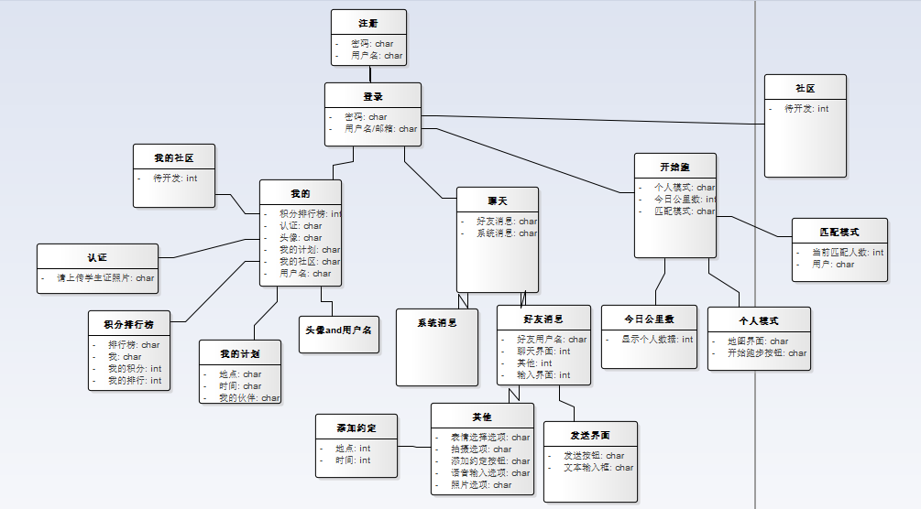3.2对性能的规定

3.2.1精度
定位及运动轨迹误差在50M之内(根据不同机型，定位精度不同)

3.2.2时间特性要求
用户匹配时长小于10秒

3.3输入输出要求
注册：密码为字符串类型，只能输入数字以及英文字母，不能为小数，密码中不能含有特殊字符，且密码的长度不能超过15位
用户名为字符串类型，只能为英文或者数字以及一些合法字符拼接而成，用户名不能超过10位
当账号或者密码输入不合法或者错误时，提示信息
登录：密码为字符串类型，只能输入数字以及英文字母，不能为小数，密码中不能含有特殊字符，且密码的长度不能超过15位
用户名为字符串类型，只能为英文或者数字以及一些合法字符拼接而成，用户名不能超过10位
邮箱必须按照合法的邮箱格式填写，需要有@符，例如111111111@qq.com
当账号或者密码以及邮箱输入不合法或者错误时，提示信息
认证：上传的学生证照片大小不能超过10M，且照片的文件格式必须正确，例如X.jpg,X.png,X.jpeg等等，当照片上传不合法时，提示错误信息
添加约定信息：地点为字符串类型，必须是真实存在的、可到达的地址
时间为字符串类型，需要按照指定的格式填写，例如2019年XX月XX日 XX:XX:XX
聊天：消息为字符串类型，且必须为合法信息，不得传播淫秽、色情、暴力等信息，且单条消息的长度不能超过300
匹配模式：匹配人数为int类型
用户即为注册登录时的用户名
我的计划：地点时间同添加约定信息中
我的伙伴即为用户名，格式同登录注册
积分排行榜：用户名同登录注册中、我的积分为int类型、我的排行为int类型
其他：表情选择中表情为图片类型可为gif即其他格式正确的图片，格式同认证中照片格式等

3.4故障处理要求
①服务器容量故障: 目前服务器容量仅有40G，后期可以进行扩充
②软件线程死亡:后台结束进程，重新登录APP

3.5其他专门要求
①用户的账号密码在传输过程中进行加密，数据库存储加密之后的密码

4运行环境规定

4.1设备
- 支持安卓系统运行，内存2G以上
- 外村容量8G以上，处于4G网络或者WIFI网络状态下，存储格式支持SD卡存储
- 任意安卓机型均可运行此款APP；

4.2支持软件
①安卓系统：本产品是基于安卓平台开发，目前仅支持在安卓系统之上运行

4.3接口
暂无

4.4控制
暂无

5 附录

5.1修改记录
版本 | 修改人 | 修改时间 | 修改内容 | 核准
1.0 | 孙宇飞、徐春阳 | 2019.11.11 | 梳理基本内容 |  | 刘梦圆

